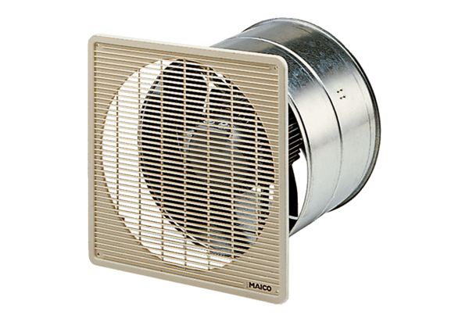EZF 25/4 DJedinica za pakiranje: 1 komAsortiman: C
Broj artikla: 0085.0487Proizvođač: MAICO

